Bow Jinn Shin Hua Yuan School

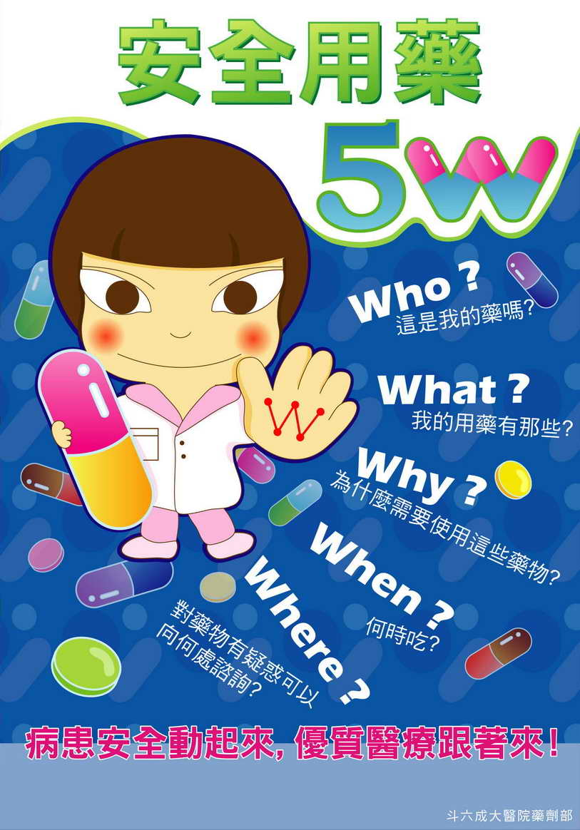
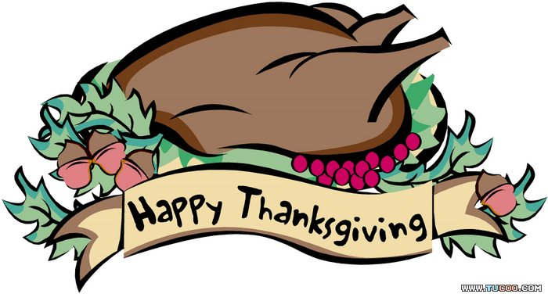
【新華園11月大事】
日期 | 活動 | 活動月
11/05(五) | 發回~棉被 室內鞋 清洗 | 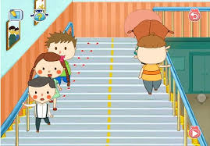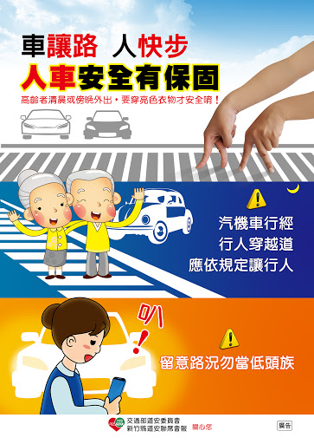  ~樓梯安全~
11/09(二) | 慶生會~祝小壽星-生日快樂
11/12(五) | 發回~棉被 室內鞋 清洗
11/19(五) | 發回~棉被 室內鞋 清洗
11/22(一) | 母語兒歌Line分享
11/26(五) | 發回~棉被室內鞋清洗

11月慶生名單

大班 | 蔣昊宸.林晏霆
中班 | 陳楷方.呂沐唏
小班 | 李梓榕.吳苡安
幼幼班

愛的小語
～以愛為出發點，以讚美、鼓勵、肯定的方式～
提供孩子溫暖接納的家庭氣氛，可以給孩子最大的支持！

